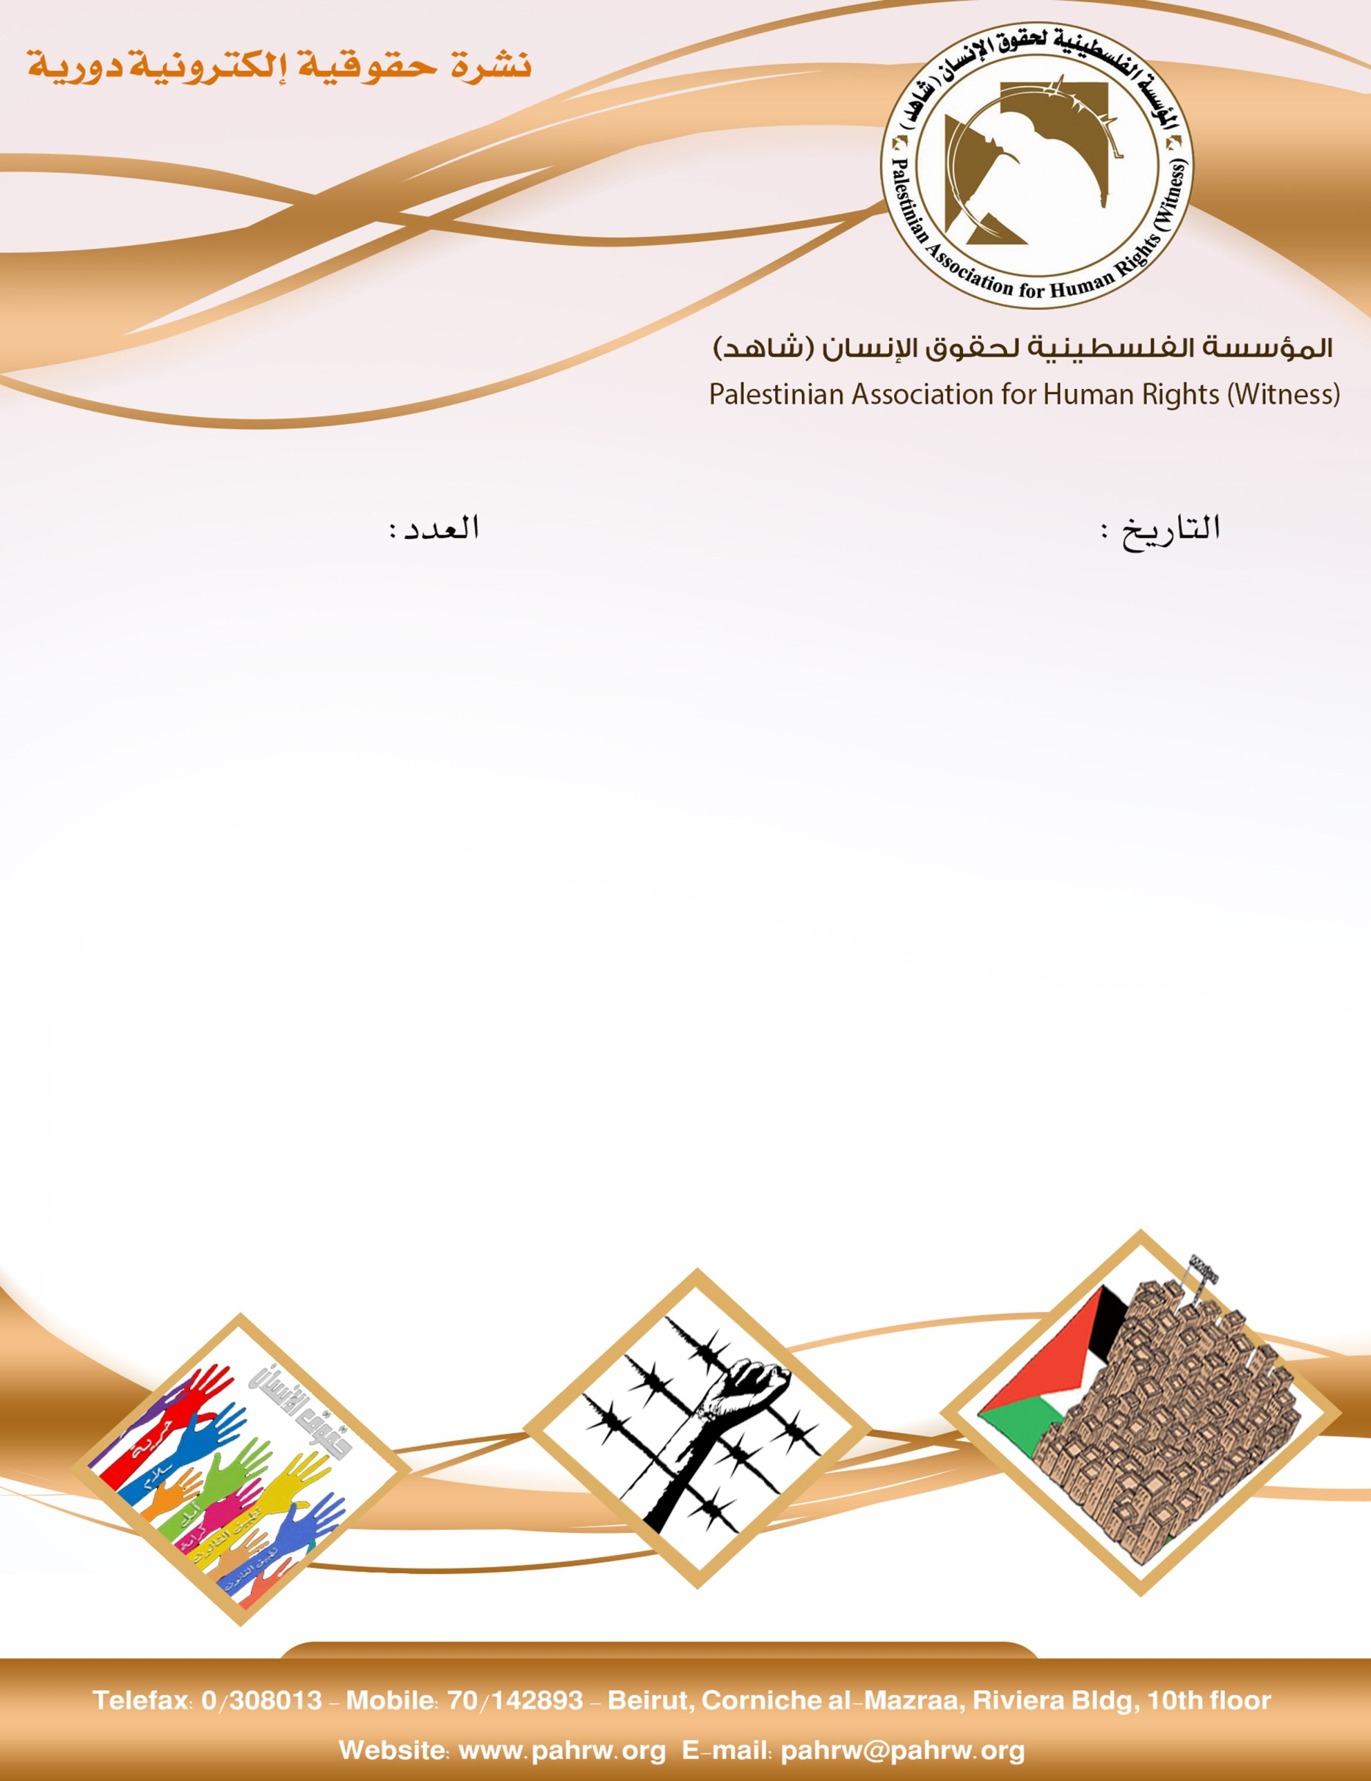

222
25/5/2017

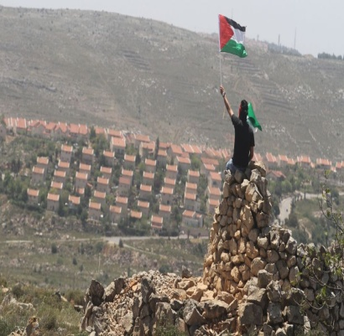
- مقرر الامم المتحدة الخاص بالاراضي الفلسطينية المحتلة يدعو اسرائيل الى الامتثال للقوانين الدولية بشأن الاعتقال
- الامم المتحدة تدين إعدام فلسطيني برصاص مستوطن وتدعو للتحقيق
- دبلوماسيون أميركيون: لا سيادة إسرائيلية على حائط البراق
- اسرائيل تخطط لبناء 28,000 مستوطنة في القدس المحتلة
- هيومن رايتس واتش تصدر تقريرا حوا هدم منازل الفلسطينيين في القدس الشرقية
- حزب الليكود يطالب بضم الضفة الى السيادة الاسرائيلية الكاملة
- اللجنة الدولية للصليب الاحمر تحذر من انهيار في غزة
- محمد بكر ضحية استهداف الاحتلال للصيادين في غرة
- مفوض الامم المتحدة السامي لحقوق الانسان يحث اسرائيل على احترام حقوق المعتقلين

- مقرر الامم المتحدة الخاص بالاراضي الفلسطينية المحتلة يدعو اسرائيل الى الامتثال للقوانين الدولية بشأن الاعتقال
حث ميشيل لينك، مقرر الامم المتحدة الخاص بحالة حقوق الانسان في الاراضي الفلسطينية المحتلة عام 1967، اسرائيل على الالتزام بالقوانين والمعايير الدولية بشأن الاعتقال. واعرب عن قلقه ازاء استخدام اسرائيل الاعتقال الاداري، وذكر في تقريره الاول للجمعية العامة ان استخدام اسرائيل للاعتقال الاداري لا يتماشى مع الظروف التي يسمح بها القانون الدولي الانساني، كما اعرب عن قلقه ازاء الاجراءات العقابية التي تتخذها اسرائيل بحق المعتقلين المضربين عن الطعام من عزل انفرادي ومنع مقابلة المحامين لهم مؤكدا انه من حق السجناء في اي مكان الخوض في اضراب عن الطعام للاحتجاج على ظروف معيشتهم وان لا يتم معاقبتهم نتيجة لذلك. واشار الى ان التغذية القسرية هو فعل يمكن ان يرقى الى حد التعذيب.
( مؤسسة الضمير ، 16 أيار 2017)
- الامم المتحدة تدين إعدام فلسطيني برصاص مستوطن وتدعو للتحقيق
أدانت الامم المتحدة إعدام الشاب الفلسطيني معتز حسين هلال بني شمسة من بلدة بيتا، وإصابة الصحفي مجدي محمد اشتية، على يد مستوطن إسرائيلي خلال مسيرة نظمها نشطاء فلسطينييون في بلدة حوارة تضامنا مع المعتقلين المضربين عن الطعام ودعت لإجراء تحقيقات سريعة وشاملة، حيث صرح منسق الامم المتحدة لعملية السلام في الشرق الاوسط " نيكولاي ميلادينوف: " أدين اليوم مقتل أحد الفلسطينيين على يد مستوطن إسرائيلي وإصابة صحفي مصور في الضفة الغربية المحتلة"،وأضاف انه يجب التحقيق ومحاكمة المشتبه بهم. وعبر وزراء اسرائيليون عن تاييدهم للمستوطن وطالب رئيس البيت اليهودي ووزير التربية والتعليم نفتالي بينيت، ميلادينوف بالتراجع عن تنديده بجريمة المستوطن.
(عرب 48، 18 أيار 2017)
- دبلوماسيون أميركيون: لا سيادة إسرائيلية على حائط البراق

خلال التحضيرات لزيارة الرئيس الاميركي دونالب ترامب لدولة الاحتلال الاسرائيلي، رفض دبلوماسيون من القنصلية الاميركية في القدس مناقشة الترتيبات الاعلامية لزيارة ترامب لحائط البراق مع ممثلي مكتب رئيس الحكومة الاسرائيلية، وذلك بادعاء أن الحديث عن موقع يقع في الضفة الغربية، ولذلك لا يوجد للحكومة الاسرائيلية صلاحية في المكان.
(عرب 48، 15 أيار 2017)
- اسرائيل تخطط لبناء 28,000 مستوطنة في القدس المحتلة
وفقا لصحيفة يديعوت احرنوت،فإن اسرائيل تخطط لبنا 28,000 مستوطنة في القدس المحتلة، وسيتم عرض المشروع على الرئيس الاميريكي ترامب خلال زيارته لاسرائيل. وصرح رئيس اللجنة المسؤولة عن الخطة بأن أيام اوباما ذهبت وسوف يتم المصادقة على هذه الخطة بدون عوائق.
(ميدل ايست مونيتور، 12 أيار 2017)
- هيومن رايتس واتش تصدر تقريرا حوا هدم منازل الفلسطينيين في القدس الشرقية
قامت قوات الاحتلال بهدم منزل المواطن الفلسطيني أشرف ، في حي صور باهر في القدس الشرقية، المتواجد على أرض امتلكتها عائلته لأجيال. بينما كان يقوم باجراء فحص طبي لابنته آية البالغة من العمر شهر واحد. وذلك لعدم قدرته للحصول على ترخيص للبناء، لأن الاحتلال خصص مساحة 12 بالمئة من مساحة الارض لمساكن الفلسطينيين و 35 بالمئة لبناء المستوطنات والهدف أن يكون الفلسطينييون أقلية في المدينة، وحوالي 90000 فلسطيني في القدس الشرقية يسكنون في منازل بدون تصاريح.
وقد دفع أشرف ثمن غرامات مالية ( حوالي 24000 دولار) لتأجيل عملية الهدم، ولكن وجد القاضي أن مهلة التجميد قد انتهت وأمر بالهدم. والآن يتعين على أشرف دفع 42000 دولار تغطية تكلفت هدم منزله بموجب القانون الاسرائيلي.
(هيومن رايتس واتش، 21 أيار 2017 )

- حزب الليكود يطالب بضم الضفة الى السيادة الاسرائيلية الكاملة
وفقا لما نشره موقع القناة السابعة الاسرائيلية، اليوم الاربعاء 17/5/2017، فإنه خلال الايام الماضية وقع 800 من أعضاء مركز حزب الليكود من بينهم وزراء في حكومة نتنياهو وأعضاء كنيست، على عريضة تهدف الى تبني حزب الليكود مشروع قانون ينص على البدء في فرض السيادة الاسرائيلية الكاملة على الضفة، وإطلاق العنان الى البناء الاستيطاني.
(وكالة معا الاخبارية، 17 أيار 2017)
- اللجنة الدولية للصليب الاحمر تحذر من انهيار في غزة
حذر الصليب الاحمر من انهيار هائل في البني التحتية ةالاقتصاد في قطاع غزة بسبب النقص في الطاقة والنقص الحاد في الوقود الذي وصل الى حالة حرجة. كما وصرحت :" هناك أزمة جديدة في قطاعي الصحة العامة والبيئة بسبب نقص الطاقة إذا لم يكن هناك تدخل فوري". كما وصرحت بأن اسرائيل فرضت حصاراً على غزة لعشر سنوات اغلقت فيه كل المعابر الحدودية التي تربط غزة بالعالم الخارجي و تحد من دخول البضائع والوقود.
(ميدل ايست مونيتور، 16 أيار 2017)
- محمد بكر ضحية استهداف الاحتلال للصيادين في غرة
قامت القوات البحرية الاسرائيلية نهار الاثنين في 15/5/2017، باطلاق نيران اسلحتها الرشاشة على مراكب الصيادين في بحر قطاع غزة، وأصابت الصياد محمد ماجد بكر ( 23 عاماً) من سكان منطقة الشاطئ بعيار ناري في الصدر وبقي ينزف الى أن حاصرت زوارق الاحتلال المركب وقامت باعتقاله ومن ثم أعلن عن استشهاده.
(مؤسسة الضمير لحقوق الانسان، 16 أيار 2017)
- مفوض الامم المتحدة السامي لحقوق الانسان يحث اسرائيل على اتحترام حقوق المعتقلين
أعرب زيد رعد المفوض السامي لحقوق الانسان في الامم المتحدة، عن قلقه ازاء دخول إضراب الاسرى الفلسطينيين عن الطعام يومه ال 38 بدون أيجاد حلول، والوضع الصحي للمعتقلين بدء بالتراجع. كما أعرب عن قلقه بشكل خاص حول الاجراءات العقابية التي تتخذها اسرائيل بحق الاسرى المضربين، منها منع مقابلات المحاميين والزيارات العائلية مؤكداً انها تتنافى مع المادة التاسعة من المعاهدة الدولية للحقوق المدنية والسياسية، ومع اتفاقية جينيف الرابعة.
( مؤسسة الضمير، 25 أيار 2017)

